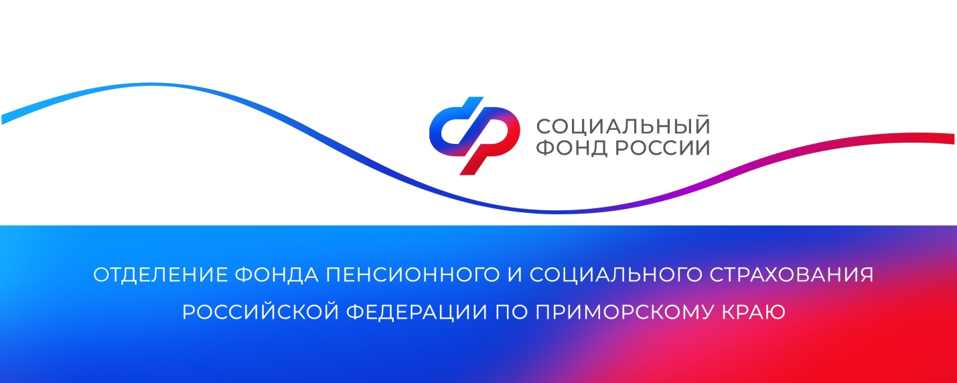

Ежемесячную выплату из материнского капитала получают более трех тысяч семей в Приморском крае

Ежемесячную выплату на ребенка до 3 лет из материнского капитала получает 3032 семьи в Приморском крае. Мера поддержки полагается семьям с доходом ниже двух прожиточных минимумов на человека (для жителей Приморского края он установлен в размере 17 106 рублей) без дополнительных требований к занятости или имуществу родителей.
С этого года ежемесячная выплата предоставляется с учетом нескольких изменений. Главным из них является то, что теперь средства положены на каждого ребенка до 3 лет, включая первенца. Раньше родители могли получить выплату только на второго ребенка. Еще одно изменение касается даты зачисления средств. Ранее выплаты из маткапитала производились до 25-го числа каждого месяца. Деньги при этом поступали за текущий месяц. В Приморском крае начиная с апреля ежемесячные выплаты из материнского капитала поступают в один день – 5-го числа и за предыдущий месяц, т.е. 5 июня за май, 5 июля за июнь и т.д. В случае, если 5-е число месяца является выходным или праздничным днем, выплата производится в предшествующий рабочий день.
Напомним, что для оформления выплаты семье нужно подать заявление в Социальный фонд. Сделать это можно через личный кабинет на портале госуслуг, на сайте СФР, а также лично в клиентской службе Социального фонда или МФЦ. Размер ежемесячных средств равен региональному прожиточному минимуму для детей. В Приморском крае в 2023 году – это 18 210 рублей. Выплаты из материнского капитала устанавливаются семье на год, по мере истечения этого срока владельцу сертификата следует обратиться в Социальный фонд, чтобы продлить выплату. Получать меру поддержки можно в дополнение к единому пособию.

Пресс-служба
Отделения Социального фонда России
по Приморскому краю

